**数据结构实验报告1（数字）**

**学号：** 117060400106 **姓名**： 尹华剑 **班级：** 应统一班  **指导老师：** 林卫中

**实验名称**： 五角星的绘制和太阳花的绘制以及课外的玫瑰花绘制

**实验要求：** 由于未讲解Python语言语法，需学生在Python3.x环境中运行程序了解Python语言，熟练掌握Python语言的开发和运行环境。

**实验题目：ch1-1.6.2-1.7/1.8**

**算法实现：**

**五角星绘制代码：**

from turtle import *

fillcolor("red")

begin_fill()

while True:

forward(200)

right(144)

if abs(pos()) < 1:

break

end_fill()

**太阳花绘制代码：**

from turtle import *

color('red','yellow')

begin_fill()

while True:

forward(300)

left(170)

if abs(pos()) < 1:

break

end_fill()

done()

玫瑰花绘制代码

from turtle import *

import time

setup(600,800,0,0)

speed(0)

penup()

seth(90)

fd(340)

seth(0)

pendown()

speed(5)

begin_fill()

fillcolor('red')

circle(50,30)

for i in range(10):

fd(1)

left(10)

circle(40,40)

for i in range(6):

fd(1)

left(3)

circle(80,40)

for i in range(20):

fd(0.5)

left(5)

circle(80,45)

for i in range(10):

fd(2)

left(1)

circle(80,25)

for i in range(20):

fd(1)

left(4)

circle(50,50)

time.sleep(0.1)

circle(120,55)

speed(0)

seth(-90)

fd(70)

right(150)

fd(20)

left(140)

circle(140,90)

left(30)

circle(160,100)

left(130)

fd(25)

penup()

right(150)

circle(40,80)

pendown()

left(115)

fd(60)

penup()

left(180)

fd(60)

pendown()

end_fill()

right(120)

circle(-50,50)

circle(-20,90)

speed(1)

fd(75)

speed(0)

circle(90,110)

penup()

left(162)

fd(185)

left(170)

pendown()

circle(200,10)

circle(100,40)

circle(-52,115)

left(20)

circle(100,20)

circle(300,20)

speed(1)

fd(250)

penup()

speed(0)

left(180)

fd(250)

circle(-300,7)

right(80)

circle(200,5)

pendown()

left(60)

begin_fill()

fillcolor('green')

circle(-80,100)

right(90)

fd(10)

left(20)

circle(-63,127)

end_fill()

penup()

left(50)

fd(20)

left(180)

pendown()

circle(200,25)

penup()

right(150)

fd(180)

right(40)

pendown()

begin_fill()

fillcolor('green')

circle(-100,80)

right(150)

fd(10)

left(60)

circle(-80,98)

end_fill()

penup()

left(60)

fd(13)

left(180)

pendown()

speed(1)

circle(-200,23)

exitonclick()

**实验结果：**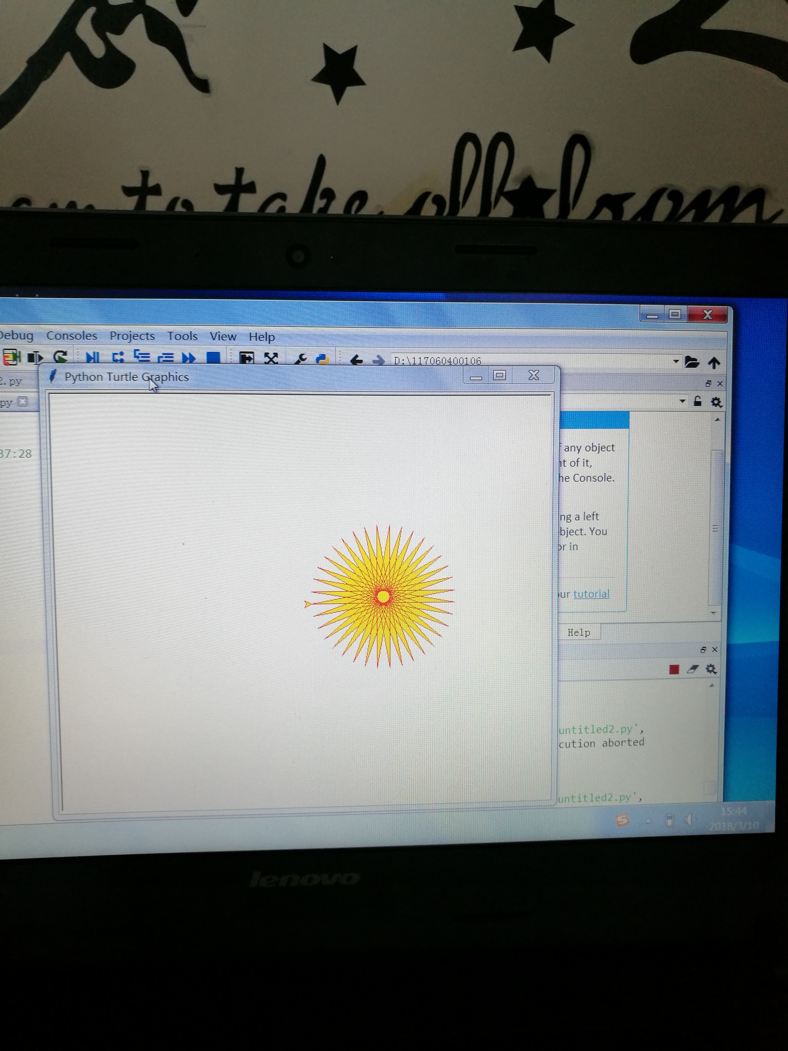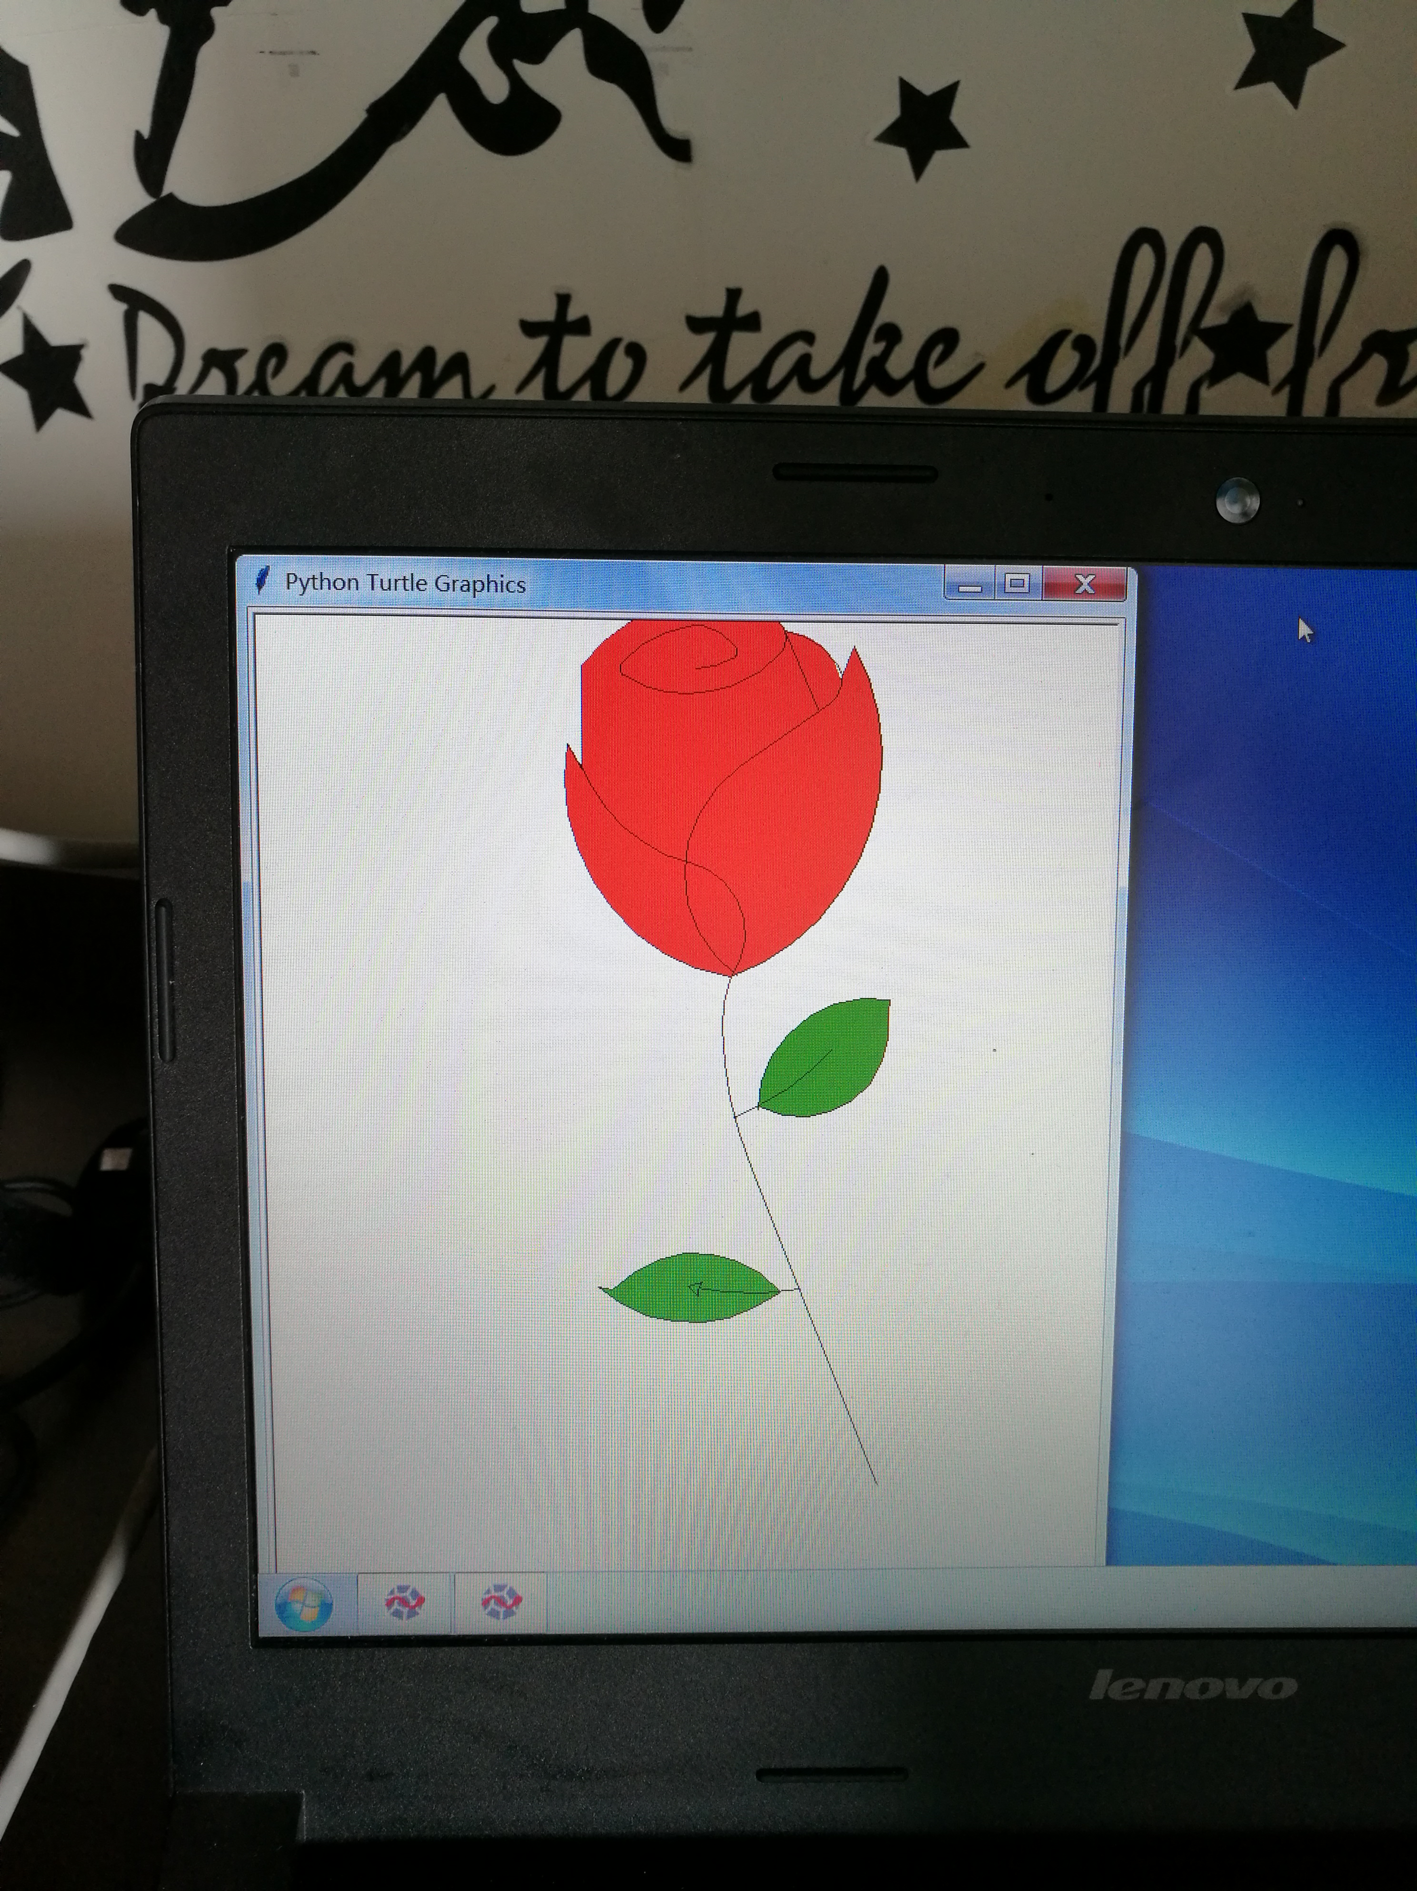

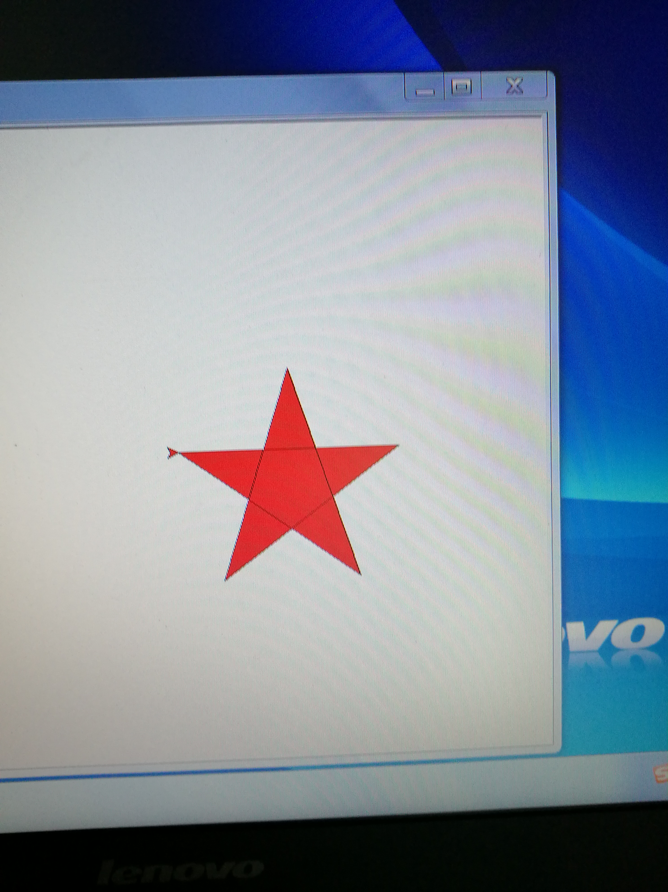

实验感想与收获:

通过本节课，我对于Python有了大致的了解，也学会了Python语言的三种开发与运行环境，还掌握了最基础的代码编写。